Министерство науки и высшего образования Российской Федерации

Федеральное государственное бюджетное образовательное учреждение высшего образования

ТОМСКИЙ ГОСУДАРСТВЕННЫЙ УНИВЕРСИТЕТ СИСТЕМ УПРАВЛЕНИЯ И РАДИОЭЛЕКТРОНИКИ (ТУСУР)

Кафедра автоматизированных систем управления (АСУ)

**«3D-моделирование»**

**Отчет по лабораторной работе №3**

**По дисциплине**

**«Компьютерная графика»**

Студент гр. 442-1

______________ А.В. Кадочников

«___»___________ 2024 г.

Проверил: доцент каф. АСУ:

_______________ А.А. Шелестов

«___»___________ 2024 г.

Томск 2024

Оглавление

1.Цель работы 3

2 Описание выполнения основного задания 4

3 Описание выполнения дополнительного задания 5

4 Выводы по выполненной работе. 6

1.Цель работы

Освоить основные принципы работы с трехмерной графикой.

2 Описание выполнения основного задания

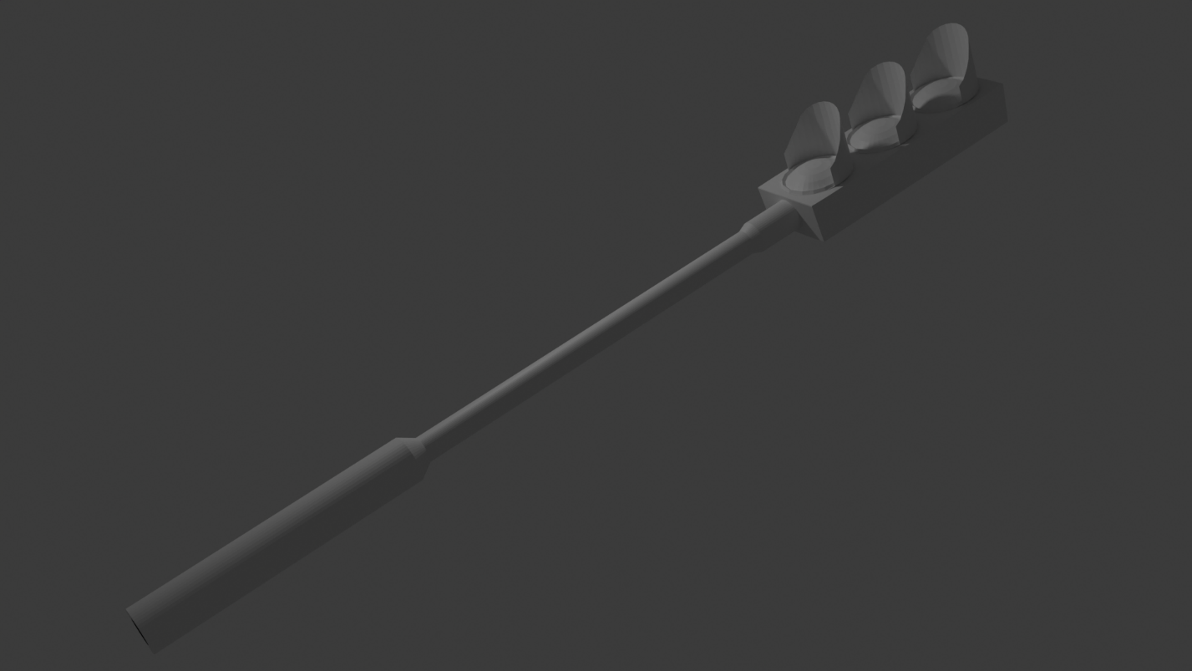Для выполнения задания я создал новый проект. Далее используя инструменты масштабирования, экструдированния и др. была смоделирована трёхмерная модель светофора. Итоговый результат на рисунке 2.1.

Рисунок 2.1 Итоговый результат

3 Описание выполнения дополнительного задания

Вариант 1 «Снеговик»

Мной был создан новый проект, в котором при помощи навыков, полученных в процессе выполнения основной работы, была создана модель снеговика. Итоговый рендер представлен на рисунке ниже (рис. 3.1).

Рисунок. 3.1 «Итоговый вид модели»

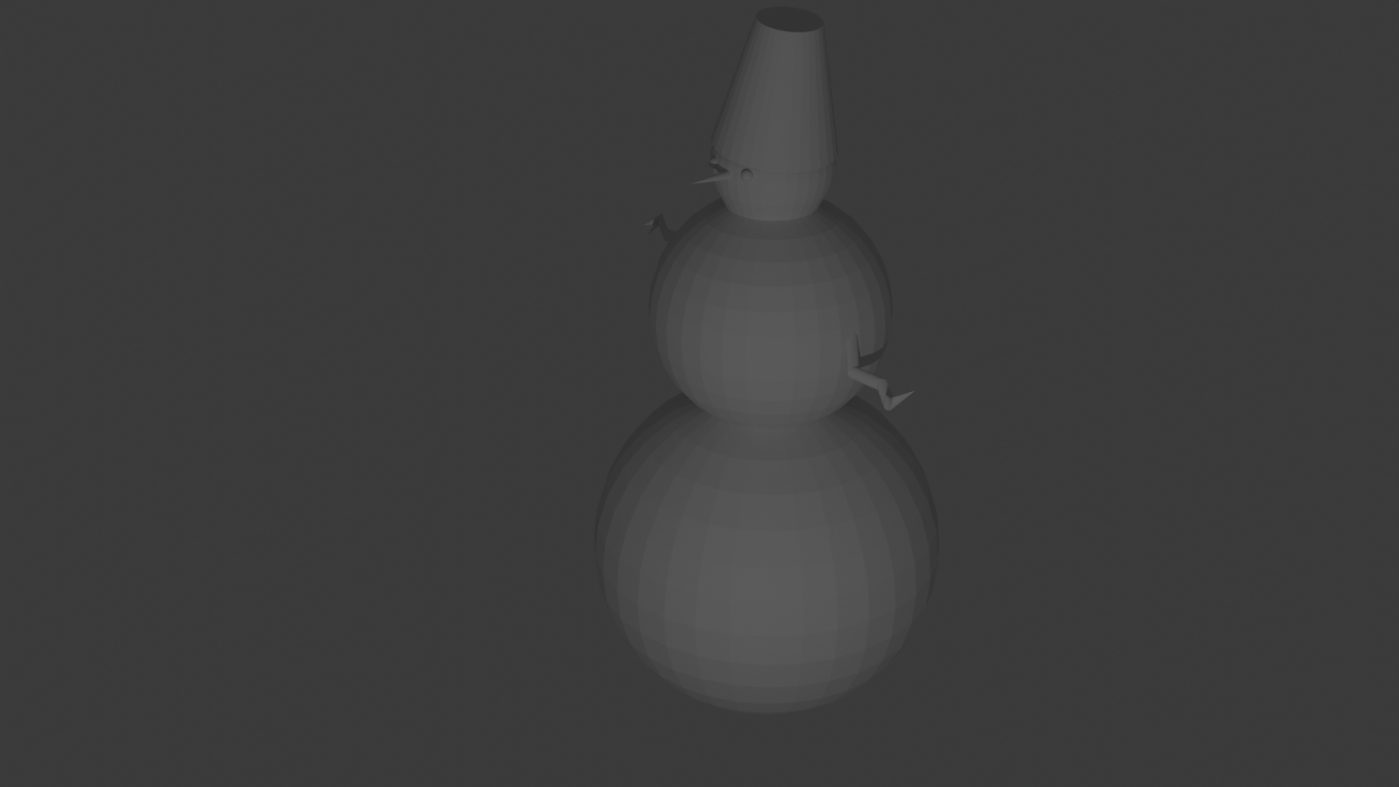

4 Выводы по выполненной работе.

В ходе выполнения лабораторной работы я освоил основные принципы работы с трёхмерной графикой.